

Clínica Veterinária

& Petshop – Part 3

**Amanda Farias da Rocha**

**Carlos Henrique Rodrigues Barile**

**Giovanna Andrade Dantas**

**Beatriz Silva de Andrade**

**Bernardo Vieira**

* **Pesquisa de cores: definam quais as cores do site proposto para o projeto, seguindo as metodologias de harmonia e padrões de cores digitais. Utilize o Adobe Color para verificar especificações e harmonia de cores.**
* Decidimos utilizar cores com tons azuis para trazer uma sensação de calmaria e tranquilidade nos usuários.
* Planejamos combinar as cores da primeira paleta com as da segunda no layout do site
* Essas cores mais escuras utilizaremos para tópicos específicos como o cabeçalho para chamar mais atenção dos usuários.
* O texto será de cor preta em fundo branco
* Utilizaremos a #2968F0 para o Header, e Footer
* O #3092D9 será utilizado para os links

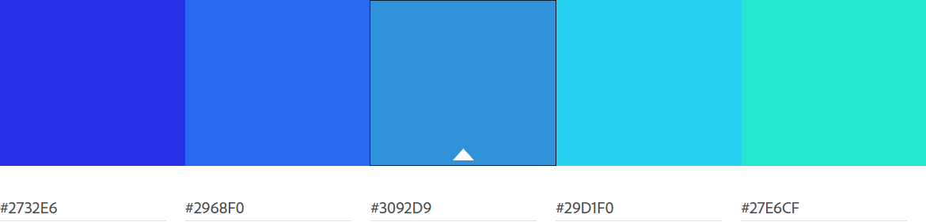

* Escolhemos cores com tons pasteis para causar as sensações de conforto e calmaria e para ficar com um ar mais delicado e suave.
* Utilizaremos essas cores em elementos como o plano de fundo, ou detalhes menos importantes, em qual cores mais fortes dificultariam a legibilidade.
* Vamos usar diferentes cores para áreas determinadas do site, como a lojinha ou fórum.

